**Дата проведения: 02.02.2022г.**

**Группа 1-14**

**Предмет: Математика**

**Преподаватель: Амирханова А. К.**

Тема урока: Определенный интеграл как площадь криволинейной трапеции

      Рассмотрим на плоскости [прямоугольную систему координат](https://www.resolventa.ru/demo/him/diagege.htm#d2)   *Oty ,*   ось абсцисс которой в данном разделе будем обозначать   *Ot ,*   а не   *Ox*   (рис. 1).

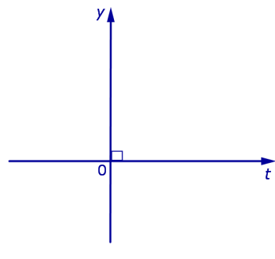

Рис.1

      Пусть   *y = f* (*t*)   – [непрерывная](https://www.resolventa.ru/spr/matan/derivative.htm#der2) на отрезке   [*a, b*]  функция, принимающая только положительные [значения](https://www.resolventa.ru/index.php/funktsii#f1).

***Определение 1.*** Фигуру, ограниченную [графиком функции](https://www.resolventa.ru/index.php/svojstva-funktsij#fpr6)   *y = f* (*t*)   сверху, отрезком   [*a, b*]   снизу, а справа и слева отрезками прямых   *t = a*   и   *t = b*   (рис. 2), называют ***криволинейной трапецией.***

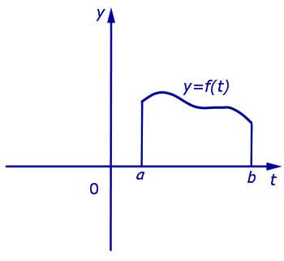

Рис.2

***Определение 2.*** Число, равное площади криволинейной трапеции, изображенной на рисунке 2, называют ***определенным интегралом***от функции   *f* (*t*)   в пределах от   *a*   до   *b*   и обозначают

|  |  |
| --- | --- |
| определенный интеграл площадь криволинейной трапеции подынтегральная функция переменная интегрирования отрезок интегрирования верхний предел интегрирования нижний предел интегрирования | (1) |

      Формула (1) **читается так**: «Интеграл от   *a*   до   *b*   от функции   *f* (*t*)   по   *dt*»

***Определение 3.*** В формуле (1) функцию   *f* (*t*)   называют ***подынтегральной функцией,*** переменную   *t*   называют ***переменной интегрирования,*** отрезок   [*a, b*]  называют ***отрезком интегрирования,*** число   *b*  называют ***верхним пределом интегрирования,*** а число   *a*   – ***нижним пределом интегрирования.***

***Производная от определенного интеграла по верхнему пределу***

      Если обозначить   *S*(*x*)   площадь [криволинейной трапеции,](https://www.resolventa.ru/spr/matan/integral.htm#int6) ограниченной с боков отрезками прямых   *t = a*   и   *t = x*   (рис. 3),

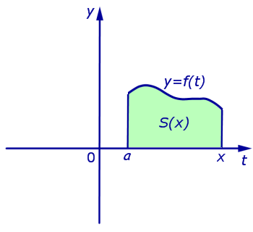

Рис.3

то будет справедлива формула

|  |  |
| --- | --- |
| Производная от определенного интеграла по верхнему пределу | (2) |

***Теорема 1.*** [Производная](https://www.resolventa.ru/spr/matan/tangent.htm#derivative1) от [определенного интеграла](https://www.resolventa.ru/spr/matan/integral.htm#int1) по верхнему пределу интегрирования равна [значению](https://www.resolventa.ru/index.php/funktsii#f1) подынтегральной функции в верхнем пределе интегрирования.

      Другими словами, справедлива формула

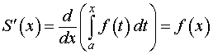

***Доказательство.*** Из формулы (2) следует, что

|  |  |
| --- | --- |
| Производная от определенного интеграла по верхнему пределу | (3) |

где через  Δ*x*   обозначено [приращение аргумента](https://www.resolventa.ru/spr/matan/derivative.htm#der1)   *x*   (рис. 4)

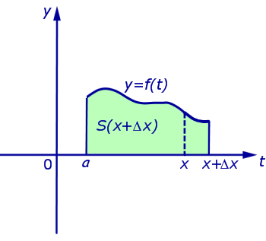

Рис.4

      Из формул (3) и (2) получаем, что

|  |  |
| --- | --- |
| Производная от определенного интеграла по верхнему пределу | (4) |

где через  Δ*S*  обозначено [приращение функции](https://www.resolventa.ru/spr/matan/derivative.htm#der1)   *S* (*x*),   соответствующее приращению аргумента   Δ*x*   (рис. 5)

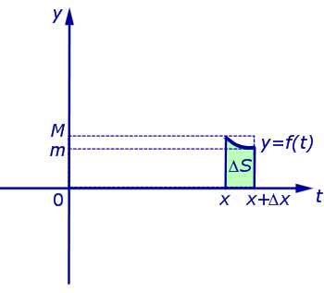

Рис.5

      Если ввести обозначения

Производная от определенного интеграла по верхнему пределу

(см. раздел [«Наибольшее и наименьшее значение функции на отрезке»](https://www.resolventa.ru/spr/matan/min_max.htm)), то можно заметить, что выполнено неравенство

|  |  |
| --- | --- |
| Производная от определенного интеграла по верхнему пределу | (5) |

смысл которого заключается в том, что площадь криволинейной трапеции, изображенной на рисунке 5, не может быть меньше, чем площадь прямоугольника с основанием  Δ*x*  и высотой   *m,*   и не может быть больше, чем площадь прямоугольника с основанием  Δ*x*   и высотой   *M.*

      Из неравенства (5) следует, что

Производная от определенного интеграла по верхнему пределу

откуда, [переходя к пределу](https://www.resolventa.ru/spr/matan/limit_function.htm#lf1) при  Δ*x* → 0,   получаем

Производная от определенного интеграла по верхнему пределу

      В силу [непрерывности](https://www.resolventa.ru/spr/matan/derivative.htm#der2) функции   *y = f* (*t*)   выполнено равенство

Производная от определенного интеграла по верхнему пределу

      По [определению производной функции](https://www.resolventa.ru/spr/matan/derivative.htm#der1)   *S* (*x*)   имеем

|  |  |
| --- | --- |
| Производная от определенного интеграла по верхнему пределу | (6) |

что и завершает доказательство теоремы 1.

***Следствие 1.*** Функция   *S* (*x*)   является [первообразной](https://www.resolventa.ru/spr/matan/antiderivative.htm#ad1) подынтегральной функции   *f* (*x*)  .

***Теорема Ньютона - Лейбница***

***Теорема Ньютона-Лейбница.*** Если   *F* (*x*)   – любая [первообразная](https://www.resolventa.ru/spr/matan/antiderivative.htm#ad1) функции   *f* (*x*),   то справедливо равенство

|  |  |
| --- | --- |
| определенный интеграл теорема Ньютона-Лейбница формула Ньютона-Лейбница | (7) |

***Доказательство.***Поскольку   *S* (*x*)   и   *F* (*x*)   – две [первообразных](https://www.resolventa.ru/spr/matan/antiderivative.htm#ad1) функции   *f* (*x*),   то [существует такое число   *c*,  что выполнено равенство](https://www.resolventa.ru/spr/matan/antiderivative.htm#ad6)

|  |  |
| --- | --- |
| *S* (*x*) = *F* (*x*) + *c* | (8) |

      Воспользовавшись равенством (8), из [формулы (2)](https://www.resolventa.ru/spr/matan/integral.htm#int2) получаем, что

|  |  |
| --- | --- |
| определенный интеграл теорема Ньютона-Лейбница формула Ньютона-Лейбница | (9) |

      Подставив в формулу (9) значение   *x =  a*,  получаем равенство

|  |  |
| --- | --- |
| определенный интеграл теорема Ньютона-Лейбница формула Ньютона-Лейбница | (10) |

      Заметим, что

|  |  |
| --- | --- |
| определенный интеграл теорема Ньютона-Лейбница формула Ньютона-Лейбница | (11) |

поскольку [площадь криволинейной трапеции](https://www.resolventa.ru/spr/matan/integral.htm#int5), «схлопнувшейся» в отрезок, лежащий на прямой   *t = a,*   равна   0 .

      Из формул (10) и (11) следует, что

*c* = – *F* (*a*) ,

и формула (9) принимает вид

определенный интеграл теорема Ньютона-Лейбница формула Ньютона-Лейбница,

что и завершает доказательство теоремы Ньютона-Лейбница.

***Замечание 1.*** Формулу (7) часто записывают в виде

|  |  |
| --- | --- |
| определенный интеграл теорема Ньютона-Лейбница формула Ньютона-Лейбница | (12) |

и называют ***формулой Ньютона-Лейбница.***

***Замечание 2.*** Для правой части формулы Ньютона-Лейбница часто используют **обозначение**

определенный интеграл теорема Ньютона-Лейбница формула Ньютона-Лейбница

***Замечание 3.*** Формулу Ньютона-Лейбница (12) **можно записывать**, как с [переменной интегрирования](https://www.resolventa.ru/spr/matan/integral.htm#int5)   *t* ,   так и **с любой другой переменной интегрирования**, например,   *x :*

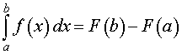

***Замечание 4.*Все определения и теоремы остаются справедливыми** не только в случае положительных непрерывных функций   *f* (*x*),   но и для гораздо **более широкого класса функций**, имеющих произвольные знаки и интегрируемых по Риману, однако этот материал уже выходит за рамки школьного курса математики.

***Примеры решения задач***

***Задача 1.*** Найти площадь фигуры, ограниченной линиями

*y = e– x,     y* = 0,     *x* = 0,     *x* = ln 3.

***Решение.*** Рассматриваемая фигура является [криволинейной трапеции](https://www.resolventa.ru/spr/matan/integral.htm#int6) (рис. 6)

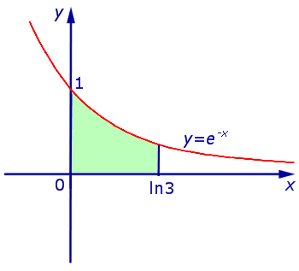

Рис.6

      Найдем [площадь этой криволинейной трапеции](https://www.resolventa.ru/spr/matan/integral.htm#int5):

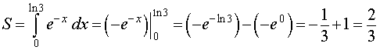

***Ответ.***определенный интеграл площадь криволинейной трапеции

***Задача 2.***[График функции](https://www.resolventa.ru/index.php/svojstva-funktsij#fpr6)  *y = f* (*x*)   изображен на рисунке 7.

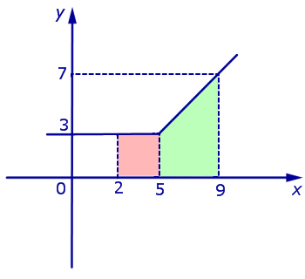

Рис.7

Вычислить интеграл

|  |  |
| --- | --- |
| определенный интеграл площадь криволинейной трапеции примеры решения задач | (13) |

***Решение.***Интеграл (13) равен [площади криволинейной трапеции](https://www.resolventa.ru/spr/matan/integral.htm#int5), ограниченной сверху [графиком функции](https://www.resolventa.ru/index.php/svojstva-funktsij#fpr6)   *y = f* (*x*),   ограниченной снизу осью абсцисс   *Ox*   и ограниченной с боков отрезками прямых   *x* = 2   и   *x* = 9.   Криволинейная трапеция состоит из квадрата, раскрашенного на рисунке 7 розовым цветом, и трапеции, раскрашенной на рисунке 7 зеленым цветом. Площадь квадрата равна   9,   а площадь трапеции равна   20.   Таким образом, интеграл (13) равен   29.

***Ответ.***   29.

***Задача 3.***Вычислить [определенный интеграл](https://www.resolventa.ru/spr/matan/integral.htm#int1)

|  |  |
| --- | --- |
| определенный интеграл формула Ньютона-Лейбница примеры решения задач | (14) |

***Решение.***Поскольку одной из [первообразных](https://www.resolventa.ru/spr/matan/antiderivative.htm#ad1) подынтегральной функции интеграла (14) является функция

определенный интеграл формула Ньютона-Лейбница примеры решения задач

то в соответствии с [формулой Ньютона-Лейбница](https://www.resolventa.ru/spr/matan/integral.htm#int8) получаем

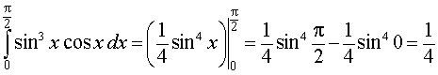

***Ответ.***определенный интеграл формула Ньютона-Лейбница примеры решения задач

**Ответы и вопросы отправить на эл. почту**

[asiyat.karimullaevna@yandex.ru](mailto:asiyat.karimullaevna@yandex.ru) или 8928-507-47-03